Занятие 2 МАТЕРИАЛЫ ДЛЯ СТРОИТЕЛЬНЫХ МК, ОСНОВНЫЕ СВОЙСТВА И РАБОТА МАТЕРИАЛОВ В КОНСТРУКЦИЯХ
Құрылыс МК-на арналған материалдар, конструкциялардағы материалдар қасиеттері мен жұмысы
1 Требуемые свойства металлов и методы их оценки  Успех в познании МК состоит в обеспечении возможности индустриального изготовления, надежности, долговечности, технико-экономической эффективности, которые во многом зависят от правильного выбора инженера.  Анализ этих положений и накопленный опыт выделяют следующие основные служебные свойства, которыми должна обладать строительная сталь – прочность, сопротивляемость хрупкому и вязкому разрушению (упругость, пластичность, ползучесть, твердость), свариваемость, коррозионная стойкость, технологичность и т.п. – это механические свойства стали.  Прочность – сопротивляемость материала внешним силовым воздействиям без разрушения. Определяются испытаниями стандартных образцов на растяжение статической нагрузкой с записью диаграммы 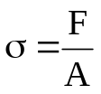 и ε = 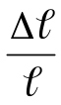·100% (рисунок 2.1).  Основными характеристиками прочности металла являются временное сопротивление σ_{u} - наибольшее напряжение при разрушении образца и σ_{у} - предел текучести – напряжение, при котором деформации растут без изменения нагрузки.  Упругость - свойство материала восстанавливать первоначальную форму после снятия нагрузок.  Пластичность – свойство материала сохранять остаточные деформации после снятия нагрузки без разрушения.  Ползучесть – непрерывное деформирование во времени без увеличения нагрузки.  Твердость – свойство поверхностного слоя металла сопротивляться упругой и пластической деформациям или разрушению при внедрении в него индектора из более твердого материала.  Мерой пластичности стали служит относительное остаточное удлинение при разрыве δ_{равн} – равномерное удлинение по всей длине образца.  Для металлов, не имеющих площадки текучести, определяется условный предел текучести σ₀₂, т.е. такое напряжение, при котором остаточное относительное удлинение достигает 0.2 %.  Усталость металла – склонность металла к разрушению при действии циклически меняющихся напряжений, которые могут быть меньше σ_{u} и даже σ_{т}.  а – образец для испытания на растяжение;  б – к определению предела пропорциональности и предела упругости  Рисунок 2.1 - К определению механических характеристик металла  Упругость материала – определяется модулем упругости Е = tgα, и пределом упругости σ_{e}, т.е. таким максимальным напряжением, при котором деформации после снятия нагрузки исчезают. До σ_{р} материал работает линейно по закону Гука:  σ = Е·ε. (2.1)  Обычно принимают, что предел пропорциональности σ_{р} соответствует напряжениям, при которых Е уменьшается в 1,5 раза, а предел упругости σ_{е} - напряжениям при которых ε = 0.05%.  Склонность металла к хрупкому разрушению – ударная вязкость (КС) определяется работой, затраченной на разрушение эталонного образца, отнесенной к площади поперечного сечения (Дж/см²) (рисунок 2.2).  Испытания проводят на специальных маятниковых копрах. Температура, при которой происходит спад ударной вязкости, или она снижается ниже 30 Дж/см² принимается за порог хладостойкости. Резкое снижение «КС» наблюдается у состаренного металла. Значения «КС» установлены стандартами на сталь. Таким образом, ударная вязкость является комплексным показателем состояния металла – хрупкое или вязкое.  Оценка технологических свойств металла производится по химическому составу.  Свариваемость. Установлено, что повышение прочности стали увеличением содержания углерода ("С") и легирующих добавок, возрастает опасность появления околошовных закалочных микроструктур, холодных трещин и т.п. При этом, действие углерода особенно отрицательно, поэтому свариваемость оценивается химическим составом (углеродному эквиваленту).  Для определения углеродного эквивалента предложено несколько формул, так, формула международного института сварки:  С_{Э} = С + 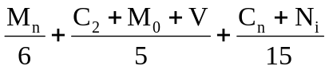, (2.2)  где: С = 0.07 ÷ 0.22%; М_{n} = 0.4 ÷ 1.4%; С_{n} ≤ 1.2%; N_{i} ≤ 1.2%;  С₂ ≤ 0.7%; V ≤ 0.12%; М₀ = 0.7%.  Таким образом, при С_{Э} ≤ 0.4 сварка стали не вызывает затруднений, при 0.4 < С_{Э} ≤ 0.55 сварка возможна, но требует принятия специальных мер по предотвращению возникновения трещин. При С_{Э} > 0.55% опасность появления трещин резко возрастает.  Помимо образования холодных трещин, могут образоваться и горячие трещины, а также локальное ухудшение эксплуатационных характеристик (хладостойкость) – локальное разупрочнение.  Рисунок 2.2 – Типы образцов для испытаний на ударную вязкость  Хладостойкость определяется tº хрупкости, при которой возможен переход от вязкого к хрупкому разрушению микросколом (зерна металла раскалываются по определенным кристаллографическим плоскостям). Это опасно, т.к. разрушение происходит внезапно, распространяясь с высокой скоростью, часто при весьма низких напряжениях. Является фактором, препятствующим дальнейшему повышению прочности стали легированием.  Сопротивление вязкому разрушению выражается следующими характеристиками:  - предельная пластичность ε_{k}; ψ; δ_{k};  - ударная вязкость при вязком разрушении – КС_{max};  - анизотропия вязкости и пластичности.  Они определяют возможность холодной гибки, штамповки, вальцовки, правки и сварки.  Анизотропия пластичности – заметное снижение показателей ударной вязкости при переходе от испытаний в продольном направлении к испытаниям в поперечном и резком их падении при испытаниях в направлении толщины изделия.  Так для Ст3 – КС_{max} ≈ 200 Дж/см² – в продольном направлении;  КС_{max} ≈ 150 Дж/см² – в поперечном направлении;  КС_{max} ≈ 40 Дж/см² – в направлении толщины  при tº = +20^{о}С.  Анизотропия сильно влияет на сварные соединения – в основном металле образуются капиллярные трещины вдоль швов.  Меры борьбы с анизотропией – добиться низкого содержания в стали S<0.01% и О₂, направленного воздействия усилия, добавление металлов – модификаторов (титан, Са, Те, Se, редкоземельные).  Технико-экономическая эффективность (ТЭЭ) определяется показателями двух категорий – изменение массы конструкции и их стоимость.  Непременным условием является получение экономического эффекта, подсчитываемый методом приведенных затрат.  ТЭЭ применения сталей разных уровней прочности видна из следующей таблицы:  К_{Н} – коэффициент приведения снижения массы;  q_{Н} - коэффициент экономии массы;  Данные показывают, что возможный экономический эффект возрастает по мере повышения прочности стали.  Это можно увидеть и из следующей таблицы:  Максимальное снижение массы достигается в сооружениях, в которых значительная часть нагрузок приходится на собственный вес конструкций.  Значения показателей основных свойств металлов устанавливаются ГОСТами и техническими условиями (ТУ).  Наиболее важными из физических характеристик металлов являются:  На основании вышеуказанного выбраны 7 основных унифицированных уровней прочности стали с пределом текучести σ_{т} не менее: нормальной – 225 МПа, повышенной – 285, 325, 390 МПа, высокой – 440, 590, 735 МПа прочности.  2 Стали  а) Общая характеристика  Сталь – это сплав железа с углеродом, содержащий легирующие добавки, улучшающие качество металла.  В твердом состоянии сталь является поликристаллическим телом, состоящим из множества различно ориентированных кристаллов (зерен), в каждом из которых атомы (+ заряженные ионы) расположены упорядоченно в узлах пространственной решетки, объемно-центрированная – 1 (ОЦК) и гранецентрированная кубическая – 2 (ГЦК) (рисунок 2.3).  Каждое зерно анизотропно и имеет различные свойства по разным направлениям. При большом их количестве, по разному ориентированных эти различия сглаживаются и статистически в среднем по всем направлениям свойства стали становятся одинаковыми и она ведет себя как квазиизотропное тело.  Температура (tº) плавления чистого железа 1535⁰С, при твердении образуются кристаллы чистого железа – феррита (δ – железо с ОЦК), при tº =1400⁰С происходит перекристаллизация, и δ – железо переходит в γ – железо (с ГЦК), а при tº =910⁰С и ниже кристаллы γ-железа вновь превращаются в ОЦК, эта модификация называется α – железом.  При введении углерода (С) – 0,2% температура плавления - 1520⁰С. При остывании образуется твердый раствор углерода в γ-железе, называемый аустенитом с ГЦК решеткой. При tº = 910⁰С начинается распад аустенита. Обогащаясь углеродом, аустенит при 723⁰С превращается в перлит – смесь феррита и карбида Fe₃C, называемый цементитом. Таким образом, при нормальной температуре сталь состоит из двух основных фаз – феррита и цементита, которые образуют самостоятельные зерна и входят в состав перлита.  Величина зерен феррита и перлита зависит от числа очагов кристаллизации и условий охлаждения и существенно влияет на механические свойства стали – чем меньше зерно, тем выше качество металла.  Легирующие добавки, входя в твердый раствор с ферритом, упрочняют его.  При термической обработке изменяется структура, величина зерна и растворимость легирующих добавок, что приводит к изменению свойств стали.  Нормализация – повторный нагрев проката до температуры образования аустенита – 723⁰С и охлаждения на воздухе. Улучшается прочность, пластичность, ударная вязкость и повышается однородность стали.  Закалка – то же, но при быстром остывании. Повышается прочность и склонность к хрупкому разрушению, снижается пластичность.  Отпуск – нагрев, затем выдержка при заданной температуре и медленное остывание. Это делается для регулирования механических свойств закаленной стали и образования желаемой структуры.  При прокатке, в результате обжатия, структура стали меняется – размельчаются зерна с различной ориентацией вдоль и поперек проката, что приводит к некоторой анизотропии. Значения имеют скорость и температура прокатки.  Таким образом, варьируя химический состав, режимы прокатки и термообработки, можно получить сталь с заданными прочностными и другими свойствами.  По прочности стали делятся на три группы:  Обычной (σ_{у} < 29 кН/см², 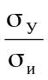= 0.6 ÷ 0.7), повышенной (σ_{у} = 29 ÷ 40 кН/см²) и высокой прочности (σ_{у} > 40 кН/см², = 0.8 ÷ 0.9).  По химическому составу стали бывают углеродистые и легированные. Первые состоят из Fe и углерода с некоторой добавкой кремния (или Al) и Mn.  Углерод (У) – повышает прочность, снижает пластичность и свариваемость, поэтому применяют для МК низкоуглеродистые стали с "У" не > 0.22%.  Легирующие добавки:  Кремний (С) – 0.3÷1.1% - раскислитель связывает избыточный О₂. Повышает прочность, но снижает пластичность, свариваемость и коррозионную стойкость.  Марганец (Г) – 0.64÷1.5% - повышает прочность, является хорошим раскислителем и, соединяясь с серой, снижает её вредное влияние. При содержании (Г) более 1.5% сталь становится хрупкой.  Медь (Д) – несколько повышает прочность и улучшает стойкость стали против коррозии. Если (Д) > 0.7% способствует старению стали и повышает её хрупкость.  Хром и никель (Х, Н) – не > 0.3% повышает прочность и улучшает коррозионную стойкость.  Алюминий (Ю) – хороший раскислитель, повышает ударную вязкость, нейтрализует вредное влияние фосфора, повышает ударную вязкость.  Ванадий и молибден (Ф, М) – Ф = 0.07÷0.15% и М = 0.15÷0.25% - увеличивают прочность и предотвращают разупрочнение при сварке.  Азот (А) - в несвязанном состоянии способствует старению стали и делает её хрупкой, поэтому его должно быть не > 0.009%. В химически связанном состоянии с Ю, Ф, титаном (Т) и др. позволяет получить мелкозернистую структуру и улучшает механические свойства.  Вредные примеси:  Фосфор – не > 0.04%, повышает хрупкость стали, особенно при пониженных tº (хладоломкость), и снижает пластичность при повышенных.  Сера - не > 0.05%, делает сталь красноломкой при tº 800 – 1000^{о}С.  Кислород – действует подобно сере, но в более сильной степени и повышает хрупкость стали.  Водород - не > 0.0007%, снижает пластичность и временное сопротивление, повышает хрупкость.  Стали классифицируются:  По виду поставки стали подразделяются на горячекатаные и термообработанные.  Группы поставки – А – по механическим свойствам,  Б – по химическому составу,  В – по механическим свойствам и по химическому составу.  По способу производства – мартеновская и конверторная, для наиболее ответственных деталей – электросталь (электрошлаковая переплавка - ЭШП).  По степени раскисления – кипящая (кп), полуспокойная (пс) и спокойная (сп). Последняя на 12% дороже первой. Низколегированные стали в основном поставляются спокойной.  По хладостойкости стали делятся на три группы:  1. без гарантий хладостойкости;  2. с гарантией для МК, эксплуатируемых при tº < - 40ºC;  3. с гарантией для МК, эксплуатируемых при tº > - 40ºC.  б) Нормирование сталей  Основным стандартом для МК является ГОСТ 27772-88, согласно которому изготавливают:  - фасонный прокат из сталей С235, С245, С255, С285, С345, С345К и С375.  - для листового и универсального проката и гнутых профилей используют так же стали С390, С390К, С440, С590, С590К.  Стали С345, С375,С390 и С440 могут поставляться с повышенным содержанием меди (повышенная коррозионная стойкость), при этом к обозначению стали добавляется буква "Д".  Здесь буква "С" - сталь строительная , цифра – предел текучести σ_{т} в МПа и "К" - вариант химического состава. При термическом улучшении свойств добавляется буква "Т" - С345Т.  В зависимости от tº эксплуатации МК и степени опасности хрупкого разрушения стали С345 и С375 поставляются 4-х категорий, и обозначаются С345-1, С345-2 – нормируется ударная вязкость при tº = -40ºC и tº = -70ºC.  Прокат поставляется партиями одной плавки-ковки и режима термообработки.  Так как значения σ_{т} имеют значительный разброс, что видно из гистограммы распределения, показывающие частоту того или иного значения σ_{т}, они аппроксимируются одной Гауссовой кривой (рисунок 2.4). Обеспеченность σ_{т} в ГОСТах принимается равной 0.95.  в) выбор сталей для МК  Выбор сталей для МК производится на основе вариантного проектирования и ТЭО и зависит от следующих параметров: tº среды эксплуатации, характера нагружения, вида напряженного состояния и уровня возникающих напряжений, способа соединения элементов, толщины проката.  В зависимости от условий работы материала все виды конструкций разделены на 4 группы, а стали для них принимаются по СНиП II-23-81*, таблица 50* (приложение 1).  3 Алюминиевые сплавы  Алюминиевые сплавы получают путем легирования алюминия Mg, Mn, Cu, Si, Zn и др. элементами, т.е. они многокомпонентные Al-Mg-Si; Al-Cu-Mg, Al-Mg-Zn, которые увеличивают прочность в процессе старения, после термической обработки - σ_{u} > 40 кН/см².  На заводских полуфабрикатах указывается марка сплава и состояние поставки: М- мягкое (отожженное), Н- нагартованное (холодная деформация); Н2 – полунагартованное, Т – закаленное и естественно состаренное; Т1- закаленное и искусственно состаренное, Т4 и Т5 – не полностью закаленное.  В строительстве рекомендуются всего 7 марок:  - термически неупрочняемые сплавы : АД1 и А Mr2М; АMr2M и АMr2МН2 (листы); А Mr2М (трубы);  - термически упрочняемые сплавы: АД31Т4 и АД31Т5 (профили); 1915 и 1915Т; 1925 и 1925Т; 1935, 1935Т, АД31Т (профили и трубы).  Кроме 1925Т, который применяется для клепаных конструкций, остальные сплавы хорошо свариваются.  Сплавы имеют широкие перспективы применения ввиду малой массы, стойкости против коррозии, хладостойкости, нет искрообразования, долговечности и хорошего вида. Однако, высокая стоимость, ограничивает их применение.  4 Влияние различных факторов на свойства стали  а) Старение – перестройка структуры и изменение прочности и пластичности в течение длительного времени, этому способствуют: механические воздействия, особенно развитие пластических деформаций (механическое старение), температурные колебания (термическое старение), т.к. оно снижает сопротивление динамическим воздействиям и хрупкому разрушению, это явление рассматривается как отрицательное для сталей.  Наиболее подвержена старению кипящая сталь.  Для алюминиевых сплавов термическое старение используется для повышения прочности.  б) Наклеп – повышение упругой работы материала в результате предшествующей пластической деформации. Пластичность снижается, повышается опасность хрупкого разрушения, что неблагоприятно сказывается на работе МК. Наклеп возникает и в процессе изготовления МК при холодной гибке, пробивке отверстий, резке ножницами.  в) Влияние температуры. До tº =200÷250⁰С механические свойства стали не меняются, при tº=250-300⁰С прочность несколько повышается, а пластичность снижается. Нагрев выше 400⁰С приводит к резкому падению σ_{т} и σ_{u}, и при tº =600÷650⁰С наступает температурная пластичность, т.е. сталь имеет низкую огнестойкость.  При отрицательных tº прочность возрастает, σ_{т} и σ_{u} сближаются, ударная вязкость падает и сталь становится хрупкой. Порог хладостойкости понижается tº, при которой ударная вязкость становится меньше 30-40 ДЖ/см². Так, для стали С235 (Ст3кп) порог от 0 до –10⁰С, а С255 (Ст3сп) - tº = - 20… - 30⁰С, низколегированные стали имеют порог tº -40⁰С и ниже.  5 Работа стали под нагрузкой  а) Виды и механизм разрушения стали  В зависимости от степени развития пластических деформации разрушение может быть:  хрупкое – происходит путем отрыва, без заметных деформаций, внезапно. При этом разрушаются межатомные связи. Прочность кристалла составляет 3300кН/см²;  пластическое – менее опасное, сопровождается значительными деформациями и является результатом сдвига одной части кристалла относительно другой, а напряжения для сдвига составляют ≈1300кН/см² , что намного больше σ_{т} металлов (не >100 кН/см²).  Таким образом, один и тот же материал может разрушиться и хрупко и пластично в зависимости от вида нагруженного состояния, наличия концентраторов напряжений, tº и т.п. Расхождение между теоретической и реальной прочностью объясняется дефектами кристаллической решетки, которые бывают (рисунок 2.5):  - точечные – отсутствие атома в узле решетки – наличие инородного атома в узле или вне узла;  - линейные – краевые и винтовые дислокации (оказывают наибольшее влияние);  - поверхностные – границы зерен, двойниковые прослойки и т.п.  - объемные – поры и инородные включения.  С увеличением числа дислокаций прочность кристалла (зерна) падает, но при большей плотности – прочность снова возрастает.  Таким образом, для повышения прочности материалов можно идти двумя путями: 1-ый – уменьшение числа дефектов кристаллической решетки, т.е. приближение к идеальной, 2-ой – направленное изменение решетки и повышение плотности дислокаций (легирование, предварительная пластическая деформация и т.п.).  При поликристаллическом строении границы зерен и перлит создают дополнительные препятствия движению дислокаций и способствуют увеличению сопротивления пластическим деформациям и повышению прочности стали.  Свойства монокристалла различны по разным направлениям, но при большом количестве хаотично ориентированных кристаллов сталь ведет себя как изотропный материал.  б) Работа стали при одноосном растяжении  Стадия 1 – упругая работа, связь между σ и ε линейна и подчиняется закону Гука (2.1). σ_{max} = σ_{p}; Е=2,06·10⁵ Мпа – cоnst.  Стадия 2 – упруго-пластическая работа, появляются отдельные сдвиги в зернах феррита, линейная связь между σ и ε нарушается, Е - переменный.  Стадия 3 – текучесть, ε растут при N = сonst , происходит интенсивное движение дислокаций и увеличение их плотности, развитие линий сдвига в зернах феррита. Протяженность площадки текучести низкоуглеродистых сталей 1.5÷2.5%. Здесь ε = ε_{ост} + ε_{упр} и σ_{max} = σ_{т}.  Стадия 4 – развитие деформаций сдерживается, линии сдвига искривляются, движение дислокаций затрудняется и рост ε возможен только при увеличении нагрузок (самоупрочнение), материал работает как упругопластический.  При σ близких к σ_{u}, продольные и поперечные деформации локализуются и в слабом месте образуется шейка с последующим разрывом.  Здесь, важным показателем (кроме σ_{т} = σ_{у}; σ_{u} и ε) является отношение 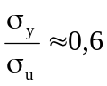 - характеризует резерв прочности, т.к. рабочие σ в элементах МК не >σ_{у}. Это отношение справедливо для сталей обычной и повышенной прочности.  Для высокопрочных сталей 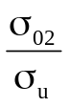= 0.8÷0.9.  Отношение 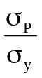= 0.8÷0.85 характеризует сопротивление малым пластическим деформациям и оказывает большое влияние на устойчивость сжатых элементов.  Диаграммы "σ - ε" для различных сталей существенно различаются по параметрам. Если построить эти зависимости в относительных координатах σ/σ₀₂ и ε/ε₀₂ (где σ₀₂ - условный σ_{т}, установленный по ε_{ост}= 0.2%), то различия будут очень малыми (в начале площадки текучести), что позволяет использовать при расчетах унифицированную диаграмму (рисунок 2.7), и более того, для упрочнения расчетных предпосылок при работе конструкций в стадии 2 диаграмму "σ - ε" без большой погрешности (в сторону некоторого запаса) можно заменить идеализированной диаграммой упруго пластического тела (рисунок 2.8).  При сжатии коротких образцов сталь ведет себя аналогично растянутым, σ_{u} невозможно, т. к. сталь расплющивается.  в) Работа стали при сложном напряженном состоянии  Характеризуется наличием двух или трех главных нормальных напряжений, σ₁, σ₂ и σ₃, действующих одновременно.  Если, при одноосном напряженном состоянии (σ ≠ 0; σ₂ и σ₃ = 0), пластические деформации развиваются при σ_{т}, то при сложном - переходе в пластическое состояние, зависит от знака и соотношения значений действующих "σ". При однозначном поле "σ" развитие пластических деформаций запаздывает, σ_{т} повышается, а протяженность площадки текучести уменьшается и повышается опасность хрупкого разрушения.  При 3-х осном растяжении и σ₁ = σ₂ = σ₃ металл разрушается хрупко, а при сжатии разрушить металл не удается (рисунок 2.9).  При разнозначных σ наблюдается обратная картина (пластичность начинается раньше, чем достигается σ_{т}, сталь становится как бы более пластичной) (рисунок 2.10).  В СНиПе расчетные формулы получены на основании энергетической теории прочности.  г) Работа стали при неравномерном распределении напряжений.  Концентрация напряжений.  В местах искажения сечения (у отверстий, выточек, надрезов, трещин и т.п.) линии главных "σ" искривляются и, обтекая границы, сгущаются, что характеризует повышение "σ" в этих местах, а искривления свидетельствуют о появлении двух главных напряжений σ₁ и σ (плоское напряженное состояние), а при большой толщине элемента возникает и σ₃ - объемное напряженное состояние (рисунок 2.11).  Неравномерность распределения "σ" характеризуется коэффициентом концентрации  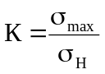; 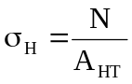. (2.3)  А_{НТ} – площадь ослабленного сечения, которая зависит от радиуса кривизны (остроты) надреза:  у круглых К = 1.5 ÷ 3.0;  у острых К = 6 ÷ 9  при r = 0 K = 1.  Чем выше концентрация σ, тем меньше пластические деформации. При статических нагрузках и нормальной tº влияние на прочность концентраторов невелико и их можно не учитывать.  Эти явления опасны при эксплуатации конструкций при низких температурах, динамических нагрузках.  д) Работа стали при повторных нагрузках  При повторном загружении металла в упругопластической стадии возникает наклёп, область упругой работы увеличивается, а пластичность падает.  Многократное повторное нагружение приводит к разрушению при σ < σ_{u} и даже меньше σ_{т}. Это явление называется усталостью металла, а разрушение – усталостным.  Способность металла сопротивляться усталостному разрушению называется выносливостью, а σ_{вб} - вибрационной прочностью. Разрушение происходит вследствие накопления числа дислокаций и их концентрации.  σ_{вб} зависит от числа циклов загружения «n», вида загружения и коэффициента асимметрии 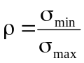.  При большом числе циклов кривая σ_{вб} асимптотически приближается к некоторому пределу, называемому пределом выносливости (усталости), который устанавливается при n = 2·10⁶ циклов.  Алюминиевые сплавы σ_{уст} не имеют, а их σ_{вб} при увеличении числа циклов постоянно снижается.  Для низкоуглеродистой стали при ρ = 0; σ_{уст} = σ_{т}, а при ρ = -1; σ_{уст} = 0.6·σ_{т}.  Для низколегированных сталей (С345 - С390) σ_{уст} ≈ σ_{т} при ρ = 0.25, а при  ρ = -1; σ_{уст} = 0.5·σ_{т}.  У сталей С=440 и 540 σ_{уст} не отличается от сталей повышенной прочности, поэтому применение их в этих случаях не всегда оправдано.  Большое влияние на работу МК оказывает концентрация σ, что учитывается эффективным коэффициентом концентрации β=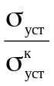>1.0; (это σ_{уст} без концентраторов и 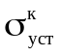 для образца с концентратором σ). Так, при круглом отверстии σ_{уст} снижается в 1.4 раза, а при остром – в 3.5 раза. Особенно чувствительны в этом отношении стали повышенной и высокой прочности. | 1 Материалдардан талап етілетін қасиеттер және оларды бағалау әдістері  МК-ны білу жетістігі инженердің дұрыс таңдауымен байланысты болған индустриялық дайындау мүмкіндігін, сенімділікті, ұзақтылықты, технико-экономикалық тиімділікті қамтамасыз етуден тұрады.  Осы жағдайларды талдау және жинақталған тәжірибелер құрылыс болаты бойында болуы тиіс негізгі қызметтік қасиеттерді айқындайды – беріктік, мортты және тұтқыр бүлінуге кедергілік (серпімділік, пластикалық (созылымдық), жылжығыштық, қаттылық), пісірімділік, коррозияға (тотығуға) төзімділік, технологиялық және т.б. – бұл болаттың механикалық қасиеттері.  Беріктік – материалдың бүлінусіз сыртқы күштер әсеріне кедергісі. Стандартты үлгілердің статикалық жүктемемен солзылуын сынау және σ =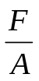 және ε = · 100% диаграмма жазуларымен анықталады.  Деформация жүктеме өзгерінсіз өсуі кезінде уақытша кедергі σ_{u} – үлгінің бүлінуіндегі ең үлкен кернеу және σ_{у} – аққыштық шегі металл беріктігінің негізгі сипаттамалары болып табылады.  Серпімділік – жүктеме алынған соң материалдың бстапқы формасын қалпына келтіру қасиеті.  Созылымдылық – жүктеме бүлінусіз алынған соң материалдың қалдықты деформациясын сақтай қасиеті.  Жылжығыштық – жүктеменің артуынсыз уақыт бойынша үздіксіз деформациялану.  Қаттылық – металл беткі қабатының серпімді және пластикалық деформацияларға немесе қаттылау металдан индентор енгізу кезінде бүлінуге қарсылық көрсету қасиеті.  Үлгінің бар ұзындығы бойынша бірқалыпты ұзаруы δ_{равн} – үзілуі кезіндегі салыстырмалы қалдықты ұзару болаттың созылымдық өлшемі міндетін атқарады.  Аққыштық ауданы жоқ металдар үшін аққыштықтың шартты шегі σ₀₂ анықталады, яғни қалдықты салыстырмалы ұзару 0,2 %-ке жеткен кездегі кернеу.  а – созылуға сынауға арналған үлгі;  б – пропорционалдық шегін және серпімділік шегін анықтауға  2.1 сурет - Металдың механикалық сипаттамсын анықтауға  Металдың қажуы - σ_{u}, тіпті σ_{т}-дан аз болатын тізбекпен (циклмен) ауысатын кернеулер әсерінен металдың бүлінуге бейімділігі.  Материал серпімділігі - Е = tgα серпімділік модулімен және σ_{е} серпімділік шегімен, яғни жүктеме алынған соң деформация жоғалатын максималды кернеумен анықталады. σ_{р} – ге дейін материал Гук заңы бойынша сызықты жұмыс істейді  σ = Е·ε. (2.1)  Әдетте, σ_{р} пропорционалдық шегін Е 1,5 есе кемігендегі кернеулерге сәйкес, ал σ_{е,} серпімділік шегін - ε = 0.05% болғандағы кернеулерге сәйкес деп қабылдайды.  Металдың морт бүлінуге бейімділігі – соққы тұтқырлығы (кс) көлденең қима ауданына қатысты эталон үлгісін бұзуға кететін жұмыспен анықталады (Дж/см²).  Сынақтарды арнайы маятникті шойын тқпақтарда жүргізеді. Соққы тұтқырлығының басылуы немесе 30 Дж/см² – тан төмендеуі кезіндегі температура суыққа төзімділік табалдырығы ретінде қабылданады. КС (соққы тұтқырлығы) күрт кемуі қажыған металдан байқалады. КС мәндері болат стандартымен бекітілген. Сонымен, соққы тұтқырлығы металл күйінің: морт немесе тұтқыр-клмплексті көрсеткіші болып табылады.  Металдың технологиялық қасиеттерін бағалау химиялық құрамы бойынша іске асады.  Пісірімділік. Құрамындағы көміртекті және қоспалы үстемелерді көбейту арқылы болат беріктігін арттыру тігіс арасындағы шынықтыру микроқұрылымдардың, суық жарықшақтардың пайда болу қаупін арттырады. Сонымен қатар, "С" әсері айрықша теріс, сондықтан пісірімділік химиялық құраммен (көміртекті эквивалентке) бағаланады.  Көміртекті эквивалентті анықтауға бірнеше формула ұсынылған, мынау халықаралық пісіру институтының формуласы:  С_{Э} = С + 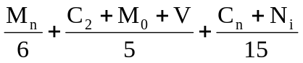, (2.2)  мұндағы С = 0.07 ÷ 0.22%; М_{n} = 0.4 ÷ 1.4%; С_{n} ≤ 1.2%; N_{i} ≤ 1.2%;  С₂ ≤ 0.7%; V ≤ 0.12%; М₀ = 0.7%.  Сонымен С_{Э} ≤ 0.4 болғанда болатты пісіру қиындық туғызбайды, 0.4 < С_{Э} ≤ 0.55 болғанда пісіру мүмкін, бірақ жарықшақтардың пайда болуын жою арнайы шараларын қабылдау талап етіледі. С_{Э} > 0.55% болғанда жарықшақтардың пайда болу қаупі күрт артады.  Суық сызаттардың пайда болуынан басқа, ыстық сызаттар, сонымен қатар пайдалану сипаттамаларының локальді бүлінуі – беріктігін локальді азайту пайда болады.  Суыққа тұрақтылық микросколмен (металл дәнекері белгілі кристаллографиялық жазықтықтар бойынша анықталады) тұтқырдан морт бүлінуге өту мүмкіншілігі болғандағы морттық температурасымен анықталады. Бұл қауіпті, себебі өте жоғары жылдамдықпен таралатын бүліну аяқ астынан болады, жиі төмен кернеу кезінде болады. Болаттың беріктігін қоспалаумен жоғарылатуға кедергі болатын фактор болып табылады.  Тұтқыр бүлінуге қарсы кедергі келесі сипаттамалармен өрнектеледі:  - шекті созылымдылық ε_{k}; ψ; δ_{k};  - тұтқыр бүліну кезіндегі соққы тұтқырлығы - КС_{max};  - тұтқырлық және созымдылық анизотропиясы (түр өзгерісі).  Олар суық июдің, бастырмалаудың, жаншып қақтаудың, түзеу және пісірудің мүмкіндігін анықтайды.  Созылымдылық анизотропиясы – бойлық бағыттағы сынақтардың көлденең бағытқа ауысуы кезіндегі және олардың бұйым қалыңдығы бағытында күрт төмендеуі кезінде соққы тұтқырлығы көрсеткіштерінің байқарлықтай төмендеуі.  Ст3 үшін КС_{max} ≈ 200 Дж/см² – бойлық бағытта;  КС_{max} ≈ 150 Дж/см² – көлденең бағытта;  КС_{max} ≈ 40 Дж/см² – қалыңдық бағытында  tº = +20^{о}С болғанда. Анизотропия пісірілген қосылыстарға күшті әсерін тигізеді – негізінде металда жік бойымен капиллярлы сызаттар пайда болады.  Анизотропиямен күрес шаралары – болатта S<0.01% және О₂-нің аз болуына (аз құрауын), күштердің бағытталған әсеріне, металдардың модификаторлардың (титан, Са, Те, Sе, сирекжер) қосылуына қол жеткізу.  Техника-экономикалық тиімділік (ТЭТ) екі категорияның – конструкция массасының өзгеруі және олардың бағасы көрсеткіштерімен анықталады.  Келтірілген шығын әдісімен есептелінетін экономикалық тиімділікке қол жеткізу – сөзсіз шарт болып табылады. ТЭТ беріктігі әр деңгейлі болаттардың қолданылуы келесі кестеден көрінеді.  К_{Н} – масса азаюының келтірілген коэффициенті;  q_{Н} – массыны үнемдеу коэффициенті.  Берілген мәліметтер болат беріктігінің артуы есебімен үнемдеу тиімділігінің арту мүмкіндігін көрсетеді.  Мұны келесі кестеден көруге болады:  Салмақтың максимальды төмендеуіне жүктеменің негізгі бөлігі конструкцияның меншікті салмағына келетін ғимараттарда қол жеткізіледі.  Металдардың негізгі қасиеттері көрсеткіштерінің мәні МСТ-мен және техникалық шарттармен белгіленген.  Металдардың физикалық сипаттамаларының ең қажеттілері:  Жоғарыда айтылғандар негізінде аққыштық шегі σ_{т}: қалыпты 225 МПа-дан, жоғарыландырылған – 285, 325, 390 МПа-дан, жоғары – 440, 590, 735 МПа беріктіктен кем емес болат беріктігінің негізгі біркелкі 7-еуі таңдап алынған.  2 Болаттар  а) Жалпы сипаттамасы  Болат – металл сапасын жақсартатын қоспалары бар темір мен көміртегі қоспасы.  Болат қатты күйде әрбіреуінде атомдар (оң зарядталған иондар) кеңістікті кристалды торларда – көлемдік-центрленген – 1 (ОЦК) және қырлы центрленген текшелік түйіндерінде тәртіппен орналасқан әрқалай бағытталған кристалдардан тұратын поликристалды дене болып табылады.  Әрбір дән анизотропты және әр бағытта әртүрлі қасиеттері бар. Әртүрлі бағытталған олардың саны көбейген кезде бұл ерекшеліктер жойылып, орташа статистика бойынша болаттың барлық бағыты бойынша қасиеттері бірдей болады және ол өзін квазиизотропты дене ретінде ұстайды.  Таза темірдің балқу температурасы 1535⁰С, қатқан кезде таза темірдің кристалдары – феррит түзіледі, tº =1490⁰С болғанда қайта кристалдану болып, δ-темір γ-темірге айналады және tº =910⁰С және төмен болғанда γ-темір кристалдары қайта ОЦК-ға айналады, бұл өзгеріс α-темір деп аталады.  Көміртекті енгізгенде – 0,2% балқу tº-сы - 1520⁰С. Суығанда ГЦК торлы аустенит деп аталатын γ-темірдегі көміртектің қатты ерітіндісі пайда болады. tº = 910⁰С болғанда аустениттің айырылуы басмталады. Аустенит 723⁰С-да көміртекпен баий отырып, цементит деп аталатын карбид Fe₃C және феррит қоспасы – перлитке айналады. Сонымен, қалыпты температурада болат екі негізгі фазадан – жеке дәндерді құрайтын және перлит құрамына кіретін феррит пен цементиттен тұрады.  Феррит пен перлит дәндерінің мөлшері кристалдану ошақтарының саны мен суу шарттарына байланысты және болаттың механикалық қасиеттеріне әсерін тигізеді – неғұрлым дән кіші болса, соғұрлым металл сапасы жоғары болады.  Қоспалар ферритпен бірге қатты ерітінді құрамына еніп, оны беріктетеді.  Термиялық өңдегенде болат қасиетінің өзгеруіне әкеліп соғатын құрамның, дән мөлшерінің және қоспалардың ерігіштігінің өзгеруі болады.  Қалыптандару – прокатты аустениттің түзілу температурасына 723⁰С-ға дейін қайта қыздыру және ауада суыту. Беріктік созылымдылық, соққы тұтқырлығы жақсарады және болаттың беріктігі жоғарылайды.  Шынықтыру (закалка) – сол сияқты, бірақ тез суығанда. Беріктікпен морт сынуға бейімділігі жоғарылайды, созылмалығы төмендейді.  Жұмсарту – жылыту, содан соң берілген температурада ұстау және баяу суыту. Бұл шыныққан болаттың механикалық қасиеттерін реттеу үшін және қажетті құрылымның пайда болуы үшін жасалады.  Прокаттағанда қысу нәтижесінде болат құрылымы өзгереді – прокатқа бойлық және көлденең әртүрлі бағыттағы дәндер ұсақталады, бұл қандай-да бір анизотропияға әкеледі. Прокаттау жылдамдығы мен температураның маңызы бар.  Сонымен, химиялық құрылымын, прокаттау және термоөңдеу режимін өзгерте отырып, берілген беріктіктегі және басқа қасиеттері бар болат алуға болады.  Беріктігі бойынша болат 3 топқа бөлінеді:  Кәдімгі (σ_{у} < 29 кН/см², 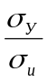= 0.6 ÷ 0.7), жоғарылатылған (σ_{у} = 29 ÷ 40 кН/см²) және жоғары беріктікті (σ_{у} > 40 кН/см², = 0.8 ÷ 0.9).  Химиялық құрамы бойынша болат көміртекті және қоспалы болады. Біріншісі Fe-нан және кремний (немесе Al) мен Mn-тің қоспасы қоспасы бар көміртектен тұрады.  Көміртек (К) – беріктікті жоғарылатады, созылымдылық пен пісірілімділікті төмендетеді, сондықтан МК-да 0,22 % > емес "У" төменгі көміртекті болат қолданылады.  Қоспалар (Легирующие добавки):  Кремний (С) – 0.3÷1.1% - қышқылсыздандырғыш артық О₂-ні байлап алады (қосып алады). Беріктікті жоғарылатады, бірақ созылымдықты, пісірімділікті және тотығу төзімділікті төмендетеді.  Марганец (Г) – 0.64÷1.5% - беріктікті жоғарылатады, жақсы қышқылдандырғыш болып табылады, күкіртпен қосылып, оның зиянды әсерін төмендетеді. Құрамында (Г) 1,5% болғанда болат мортты болады.  Мыс (Д) – беріктікті біршама жоғарылатады және болаттың тотығуға қарсы тұруын жақсартады. Егер (Д) > 0.7% болса, ол болаттың қажуына әкеліп соғады және оның морттығын жоғарылатады.  Хром и никель (Х, Н) –0.3% > емес, беріктікті жоғарылатады және тотығуға тұрақтылықты жақсартады.  Алюминий (Ю) – жақсы қышқылсыздандырғыш, соққы тұтқырлығын жоғарылатады, фосфордың зиянды әсерін бейтараптайды.  Ванадий и молибден (Ф, М) – Ф = 0.07÷0.15% және М = 0.15÷0.25% - біртектікті арттырады және пісіру кезінде металдың беріктігін азайтуын жоғалтады.  Азот (А) – қосылмаған күйінде металдың қажуына себебін тигізеді және оны мортты етеді, сондықтан ол 0.009% > болмауы керек. Ю, Ф, титанмен (Т), т.б. химиялық қосылыс түзген кезде ұсақ дәнді қосылымға қол жеткізуге мүмкіндік береді және механикалық қасиеттерді арттырады.  Зиянды қоспалар:  Фосфор – 0.04% > емес, болаттың морттығын жоғарылатады, әсіресе төмен температурада (суықтан шытынау) және жоғары температурада созылымдылықты төмендетеді.  Күкірт - 0.05% > емес, tº 800 – 1000^{о}С болғанда болатты қызу-сынғышты етеді.  Оттек – күкіртке ұқсас әсер етеді, бірақ одан көбірек дәрежеде және болаттың морттығын арттырады.  Сутек – 0,0007% > емес, созылымдылық пен уақытша кедергіні төмендетеді, морттықты жоғарылатады.  Болат бөлінеді:  Жеткізу түрі бойынша болат ыстықтай жазылған және жылумен өңделген болып бөлінеді.  Жеткізу топтары – А – механикалық қасиеттері бойынша,  Б – химиялық құрамы бойынша,  В – механикалық қасиеттері және химиялық құрамы бойынша.  Өндіру әдісі бойынша – мартендік және конвертерлі, жартылай тынық және тынық. Соңғысы алғашқысынан 12% - ке қымбатырақ. Төмен қоспалы болат негізінен тынық күйінде жеткізіледі.  Суыққа тұрақтылығы (төзімділігі) бойынша болат 3 топқа бөлінеді:  - суыққа тұрақтылық кепілдігінсіз;  - tº < - 40ºC-де пайдаланатын МК үшін кепілдікпен;  - tº > - 40ºC-да пайдаланатын МК үшін кепілдікпен.  б) Болатты нормалау  МК үшін негізгі стандарт ГОСТ 27772-88 болып табылады. Бұған сәйкес:  - С235, С245, С255, С285, С345, С345К және С375 болаттан үлгі прокатын жасайды.  - беттік және әмбебап прокаттарға, және иілген профильдерге сонымен қатар С390, С39К, С440, С590, С590К болаттарды қолданады.  С345, С375, С390 және С440 болаттар құрамындағы мыс жоғарылатылға мөлшерімен жеткізілуі мүмкін (тотығу тұрақтылығының жоғарылауы), бұл кезде болаттың белгіленуіне "Д" әрпі қосылады.  Мұнда "С" әрпі – құрылыстық болат, сан – МПа-дағы аққыштық шегі σ_{т} және "К" – химиялық құрам нұсқасы (варианты). Қасиеттерін термиялық (жылулық) жақсарту кезінде "Т" әрпі қосылады – С345Т.  МК пайдалану t⁰-на және морт бүліну қаупінің дәрежесіне байланысты С345 және С375 болаттар 4 категорияда жеткізіледі және С345-1, С345-2 деп белгіленеді - tº = -40ºC және tº = -70ºC соққы тұтқырлығы нормаланады.  Прокат балқыту соғылуы және жылулық өңдеу режимі бірге партиялармен жеткізіледі.  σ_{т} жиілігін көрсеткен таралу гистограммасынан σ_{т} мәндері біршама шаршаңқы болатыны байқалады. Олар бір Гаусс қисығымен аппроксимацияланады. ГОСТ-да σ_{т} қамтамасыздалуы 0,95-ке тең деп қабылданады.  в) МК үшін болатты таңдау  МК үшін болатты таңдау нұсқалық жобалау және ТЭО негізінде жүргізіледі және келесі параметрлерге байланысты: пайдалану ортасының температурасы, жүктеу сипаты, кернеулі күйінің және пайда болатын кернеулер деңгейінің түрлері, элементтердің қосылу әдісі (біріктірілу әдісі), прокат қалыңдығы.  Материалдың жұмыс істеу шартына байланысты конструкциялардың барлық түрлері 4 топқа бөлінген, ал олар үшін болат СНиП II-23-81*, 50* кесте (1 қосымша) бойынша қабылданады.  3 Алюминий қорытпалары  Алюминий қорытпаларын алюминийді Mg, Mn, Cu, Si, Zn және т.б. элементтермен қоспалау арқылы алады, яғни қажу процесінде, σ_{u} > 40 кН/см² жылумен өңдеуден кейін беріктігін арттыратын көп компонентті: Al-Mg-Si; Al-Cu-Mg, Al-Mg-Zn.  Зауыттық жартылай фабрикаларда қорытпалардың таңбасы (маркасы) және жеткізу күйі көрсетіледі: М – жұмсақ (күйдірілген), Н – нагартовтілі (суық деформация), Н2 – жартылай нагартовтілі, Т – шыныққан және табиғи қажыған, Т4 және Т5 – түгелімен шынықпаған.  Құрылыста барлығы 7 таңба (марка) ұсынылған:  - жылулық беріктетілмеген қорытпалар: АД1 и А Mr2М; АMr2M и АMr2МН2 (беттер); А Mr2М (құбырлар);  - жылулық беріктетілген қорытпалар: АД31Т4 и АД31Т5 (пішіндер); 1915 и 1915Т; 1925 и 1925Т; 1935, 1935Т, АД31Т (пішіндер және құбырлар).  Тойтармалы құрылымдарға қолданылатын 1925Т-дан басқа қорытпалар жақсы пісіріледі.  Қорытпалар тотығуға қарсы беріктігі, суыққа төзімділігі, ұшқынның пайда болмауы, ұзақтығы және жақсы түрлігі кіші масса түрінде қолданылуының кең келешегі бар. Бірақ бағасының жоғарылығы оларды қолданудан шектейді.  4 Болаттың қасиеттеріне әртүрлі факторлардың әсері  а) Қажу – ұзақ уақыт кезінде құрылымның қайта құрылуы және беріктігі мен созылымдылығының өзгеруі, бұған себепкер болатындар: механикалық әсерлер, әсіресе пластикалық деформацияның дамуы (механикалық қажу), температура тербелісі, ол динамикалық әсерлерге және морттық бүлінуге қарсылығын төмендететіндіктен бұл құбылысты болатқа кері әсер ретінде қарастырады.  Қайнаулы болат қажуға көбірек ұшырайды. Алюминий қорытпалар үшін жылулық қажу беріктікті жоғарылату үшін қолданылады.  б) Созыла нығаю – пластикалық деформация нәтижесінде материалдың серпімді жұмысының жоғарылауы. Созылымдылығы төмендейді, морт бұлінудің қауіптілігі жоғарылайды, бұл МК жұмысына жайсыз әсер етеді. Созыла нығаюкезінді сууық ию, тесіктерді ою, қайшымен қию МК жасау процесі кезінде пайда болады.  в) Температура әсері tº =200÷250⁰С-ге дейін болаттың механикалық қасиеттері өзгермейді, tº=250-300⁰С болғанда беріктігі біршама жоғарылайды, ал созылымдылығы төмендейді. 400⁰С-ден жоғары қыздыру σ_{т} және σ_{u} күрт төмендеуіне әкеліп соғады және tº =600÷650⁰С температуралық созылымдылық болады, яғни болат төмен отқа төзімділікке ие болады.  tº теріс болғанда беріктігі жоғарылайды, σ_{т} және σ_{u} бір-біріне жақындайды, соққы тұтқырлығы төмендейді және болат морт бола бастайды. Суыққа төзімділік табалдырығы соққы тұтқырлығы 30-40 Дж/см²-тан азайған кездегі t⁰-ға дейін төмендейді. С235 болат үшін (Ст3кп) табалдырық 0-10⁰С, ал С255 (Ст3сп) – t⁰=-20 ... –30⁰С, төмен қоспалы болаттар t⁰= –40⁰С және төмен табалдырыққа ие.  5 Болаттың жүктемес астындағы жұмысы  а) Болаттың бүліну түрлері мен механизмі  Пластикалық деформацияның даму деңгейіне байланысты бүліну түрлері:  морт – жұлыну жолымен, байқалатын деформациясыз, кенеттен болады. Бұл кезде атомаралық байланыстар үзіледі. Кристалл беріктігі 3300 кН/см²-ті құрайды.  пластикалық – қауіптілігі аз, біршама деформациямен алып жүріледі және кристалдың бір бөлігінің басқасына қатысты ығысуы нәтижесі болып табылады, ал ығысу кернеуі ≈1300кН/см²-ті құрайды, металл σ_{т} біршама көбірек (> емес 100 н/см²).  Сонымен бір материал жүктелген күйінің түріне кернеу концентраторларының бар болуына, t⁰ т.б. байланысты морт және пластикалық бүліне алады. Теориялық және шынайы беріктік айырмашылығы кристалл тордың ақауларымен түсіндіріледі. Олар:  - нүктелі – тор түйінінде атомның болмауы – түйінде немесе түйін сыртында бөгде атомның болуы.  - сызықты – шеткі және бұрандалы орналасулар (өте көп әсерін тигізеді).  - беттік – дәндер шекарасы, қос қабаттар, т.б.  - көлемдік – саңылаулар және бөгде қосындылар.  Орналасу санының көбеюі мен кристалл беріктігі төмендейді, бірақ үлкен тығыздықта -–беріктік қайта жоғарылайды.  Сөйтіп, материал беріктігін жоғарылату үшін екі жолмен жүруге болады: 1-ші – кристалл торының ақаулар санының азаюы, яғни идеалға жақындау, 2-ші – тордың бағытталған өзгерісі және орналасу тығыздығының жоғарылауы (қоспалау, алодын-ала пластикалық деформация және т.б.).  Поликристалды құрылымда дәндер шекарасы және перлит орналасу қозғалысыны қосымшы кедергілер келтіреді және пластикалық деформациялар мен болат беріктігінің жоғарылауына қарсылықтың көбеюіне себепкер болады.  Монокристалл қасиеттері әр бағытта әр түрлі, бірақ көп мөлшердегі бей-берекет бағытталған кристалдар болғанда болат өзін изотропты материал ретінде ұстайды.  б) Болаттың бір өсті созылу кезіндегі жұмысы  1-ші саты – серпімді жұмыс, σ және ε арасындағы байланыс сызықты және Гук заңына бағынады. σ_{max} = σ_{p}; Е=2,06·10⁵ Мпа – cоnst.  2-ші саты – серпімді-пластикалық жұмыс, феррит дәндерінде жеке ығысулар пайда болады, σ және ε арасындағы сызықты байланыс бұзылады, Е – айнымалы.  3-ші саты – аққыштық, N = сonst болғанда ε өседі, орналасу интенсивті қозғалуы және олардың тығыздығының көбеюі болады, феррит дәндеріндегі ығысу сызықтарының дамуы. Төмен көміртекті болаттың аққыштық ауданшасының созылуы 1.5÷2.5%. Мұнда ε = ε_{ост} + ε_{упр} и σ_{max} = σ_{т}.  4-ші саты – деформация дамуы ұстап тұрылады, ығысу сызығы қисаяды, орналасу қозғалысы қиындайды және ε өсуі тек жүктемені көбейту кезінде ғана мүмкін болады. Материал серпімді-пластикалық ретінде жұмыс істейді.  σ_{u}-ға жақын σ кезінде бойлық және көлденең деформациялар локальданады және әлсіз жерінде артынша үзілумен бірге мойынша пайда болады.  Мұнда маңызды көрсетікштер (σ_{т} = σ_{у}; σ_{u} және ε-дан басқа) болып 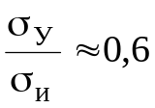 қатысы – бақан беріктігінің қорын сипаттайды, себебі МК элементінде жұмысшы σ-да > емес σ_{у}. Бұл қатыс барлық қарапайым және біртектігі жоғары болаттарға әділетті.  Жоғарғы беріктікті боллаттар үшін 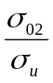≈ 0.8÷0.9.  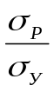≈ 0.8÷0.85 кішкене пластикалық деформацияларға қарсылықты сипаттайды және қысылған элементтердің тұрақтылығына көп әсерін тигіезді.  "σ - ε" диаграммасының әртүрлі болат үшін параметрлер бойынша біршама айырмашылықтары болады. Бұл тәуелділіктерді σ/σ₀₂ және ε/ε₀₂ (мұнда σ₀₂ - шартты σ_{т}, ε_{ост}= 0.2% бойынша белгіленген); бұл есептеулер кезінде біркелкі диаграмманы қолдануға мүмкіндік береді, және мұнан басқа, 2 сатыда конструкциялар кезінде есептік алдын-алуларды қысқарту үшін "σ - ε" диаграмманы көп емес қателіктерсіз (кейбір қор жағына қарай) серпімді пластикалық дененің идеалдандырылған диаграммамен алмастыруға болады.  Қысқы үлгілерді қысу кезінде болат өзін ұқсас түрде созылған ретінде ұстайды, онда σ_{u} мүмкін емес.  в) Өте күшті кернелген күйде болаттың жұмысы  Бір уақытта әсер ететін σ₁, σ₂ және σ₃ екі немесе үш негізгі қалыпты кернеулердің болуымен сипатталады.  Егер бір өсті кернелген күйде (σ≠0; σ₂ и σ₃ = 0) пластикалық деформациялар σ_{т} кезінде дамыса, ал күрделі болғанда – пластикалық күйге өткенде әсер ететін "σ" таңбасы мен мәндерінің сәйкестігіне байланысты болады. Бірмәнді "σ" өрісінде пластикалық деформация дамуы кешігеді, σ_{m} жоғарылайды, ал аққыштық ауданшасының созылуы азаяды және морт бүліну қаупі жоғарылайды.  3 ості созылуда және σ₁ = σ₂ = σ₃ болғанда металл морт бөлінеді, ал қысу кезінде металды бұзу қолдан келмейді.  Мәндері әртүрлі σ_{m} кеінде кері сурет байқалады, (созылымдық σ_{m} жетткеннен бұрын басталады, болат көбірек созылымды бола бастайды.  СНиП-те есептік формулалар беріктіктің энергетикалық теория негізінде алынған.  г) Болат жұмысы және кернеудің әркелкі бөлінуі  Қиманың бұрмалану орындарында (тесіктерде, ойықтарда, кертіктерде, сызаттарда және т.б.) негізгі "σ" сызықтары қисаяды, және бұл жерлерде "σ" жоғарылауын сипаттай, шекарасында ағып, қоюланады, ал қисаю σ₁ және σ₂ екі негізгі кернеулердің пайда болуын куәләндырады (жазық кернелген күй) және элементтің үлкен қалыңдығында σ₃-көлемдік кернелген күй пайда болады.  "σ" бірқалыпсыз таралуы концентрация коэффициентімен сипатталады,  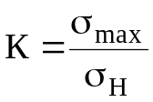; 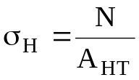. (2.3)  А_{НТ} – кертіктің қисықтық радиусына тәуелді әлсіреген қима ауданы:  дөңгелектерде К = 1.5 ÷ 3.0;  үшкірлерде К = 6 ÷ 9  r → 0 болғанда К→ ∞.  Неғұрлым σ концентрациясы жоғары болған сайын, соғұрлым пластикалық деформация аз. Статикалық жүктемелер және қалыпты t⁰ концентраторлардың беріктікке әсері көп емес және оларды елемеуге болады.  Бұл құбылыстар конструкцияларды, төменгі температуралар, динамикалық жүктемелер болғанда қолдану кезінде қауіпті.  д) Қайталанатын жүктеме кезіндегі болат жұмысы.  Металды қайта жүктеген кезде серпімді пластикалық сатыда созыла нығаю пайда болады, серпімді жұмыс аумағы үлкейеді, ал созылымдық төмендейді.  Көп еселі қайталап жүктеу (көп қайтара жүктеу) σ<σ_{u} болғанда және σ_{m}-дан аз болғанда бүлінуге әкеліп соғады. Бұл құбылыс металдың қажуы деп аталады, ал бүліну – қажудан бүліну деп аталады.  Металдың қажудан бүлінуге қарсылық көрсету қабілеті төзімділік дер, ал σ_{вб} – вибрациялық беріктік деп аталады. Бүліну орналасу санының жиралуы және олардың концентрациясы нәтижесінде болады.  σ_{вб} жүктеу циклінің "n" санына, жүктеу түріне және ассиметрия коэффициентіне 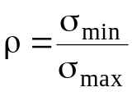 байланысты.  Циклдердің саны көп болғанда σ_{вб} қисығы n = 2·10⁶ цикл кезінде белгіленіп, қажу төзімділігінің шегі деп аталатын қандай да бір шекке асимтоталық түрде жақындайды.  Алюминий қорытпаларда σ_{уст} болмайды, ал олардың σ_{вб} циклдер саны көбейген сайын ылғи төмендейді.  Төменгі көміртекті болат үшін ρ = 0 болғанда σ_{уст} = σ_{т}, ал ρ = -1болғанда σ_{уст} = 0.6·σ_{т}.  Төменгі қоспалы болат үшін (С345 - С390) ρ = 0.25 болғанда σ_{уст} ≈ σ_{т}, ал ρ = -1 болғанда σ_{уст} = 0.5·σ_{т}.  С440 және С540 болаттарда σ_{уст} жоғары беріктікті болаттардан ерекшелінбейді, сондықтан оларды мұндай жағдайларда қолдану әрқашан ақталмайды.  Концентрацияның тиімді коэффициенті β =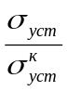>1.0 ретінде саналатын σ концентрациясы көп әсер тигізеді (бұл σ_{уст} концентраторларсыз және 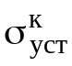 үлгі үшін σ концентраторлармен). Тесік дөңгелек болғанда σ_{уст} 1,4 есе төмендейді, ал үшкір болғанда – 3,5 есе. Әсіресе, бұл қатыста жоғарылатылған және жоғары беріктіктегі юолаттар сезімтал болады.
  а) | б)
  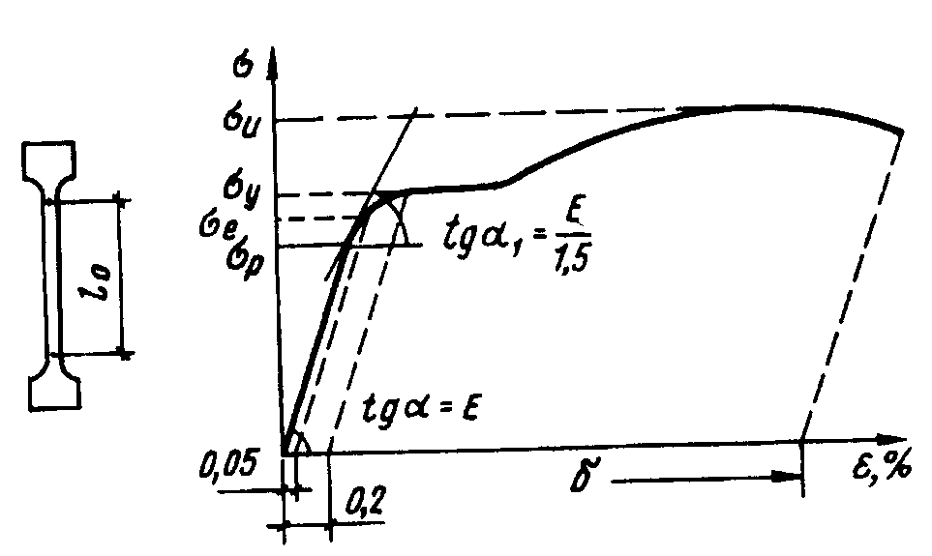
  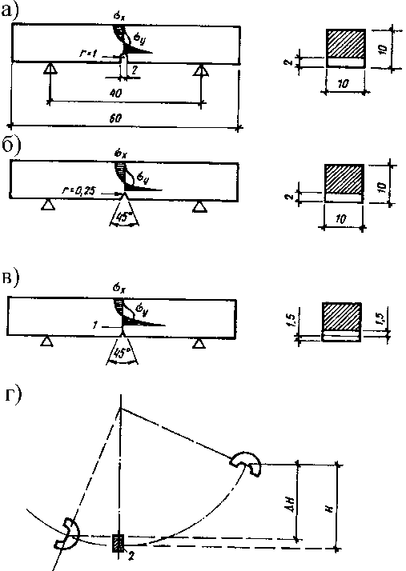 | а – тип I c U-образным надрезом (образец Менаже);  б – тип II c V- образным надрезом (образец Шарпи);  в – образец с трещиной (–);  г – схема испытаний;  1 – трещина; 2 – образец
  Марка стали | 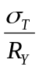 | К_{Н} | q_{H} | Относительная стоимость конструкции в деле | Экономический эффект от базы
  ВСт3сп5 (база) | 235/225 | 1 | 0 | 1.0 | -
  ВСт3сп5-1 | 235/230 | 1.02 | 0.02 | 1.01 | 0.7
  ВСт3сп5-2 | 265/260 | 1.12 | 0.12 | 1.03 | 8.9
  04Г2С-6-1 | 325/315 | 1.24 | 0.24 | 1.12 | 11.6
  14Г2А-Ф | 390/370 | 1.46 | 0.46 | 1.23 | 23.4
  16Г2А-Ф | 440/400 | 1.55 | 0.55 | 1.27 | 28.9
  12Г2СМ-Ф | 590/515 | 1.92 | 0.92 | 1.56 | 35.8
  Предел текучести Н/мм² |  | 200 | 400 | 600 | 800 | 1000
  Экономия % | Мосты | - | 43 | 64 | 78 | 83
  Экономия % | Растянутые элементы | - | 40 | 60 | 70 | 75
  Экономия % | Каркас промышленных зданий | - | 30 | 44 | 55 | 60
  Характеристики | Условные обозначения | Прокатная сталь | Алюминиевые сплавы
  Объемный вес | γ, кН/см³ | 7.85·10⁻⁵ | 2.7·10⁻⁵
  (плотность) | ρ, кг/м³ | 7.85·10³ | 2.7·10³
  Модуль упругости | Е, кН/см² | 2.06·10⁴ | 0.71·10⁴
  Модуль сдвига | G, кН/см² | 0.81·10⁴ | 0.27·10⁴
  Коэффициент поперечной деформации (коэф. Пуассона) |  | 0.3 | 0.3
  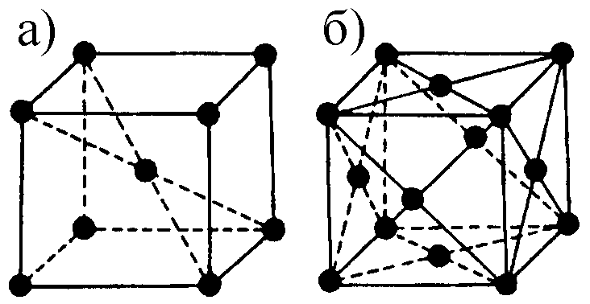
  а – объёмно-центрированная;
  б – гранецентрированная
  Рисунок 2.3 – Кубическая кристаллическая решетка
  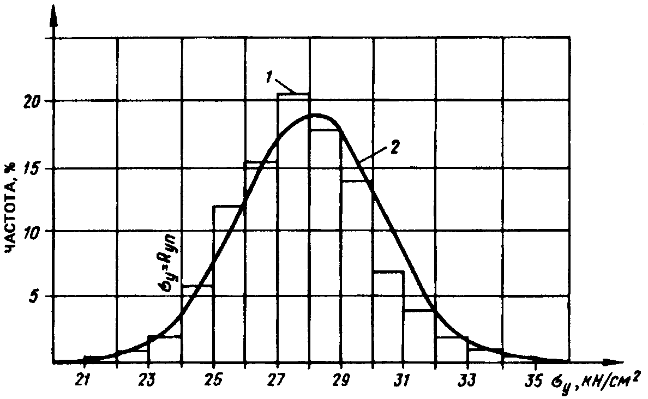
  1 – гистограмма; 2- кривая Гаусса
  Рисунок 2.4 - Распределение предела текучести стали Вст3пс
  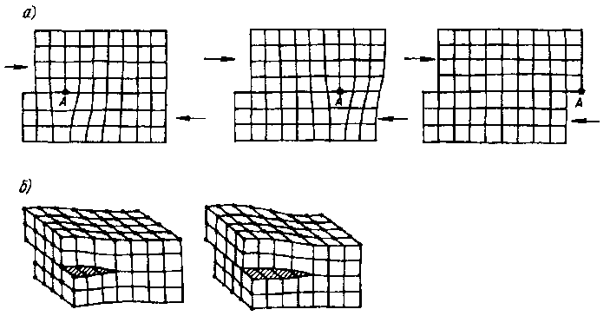
  а – краевая дислокация; б – винтовая дислокация
  Рисунок 2.5 - Виды дислокаций
  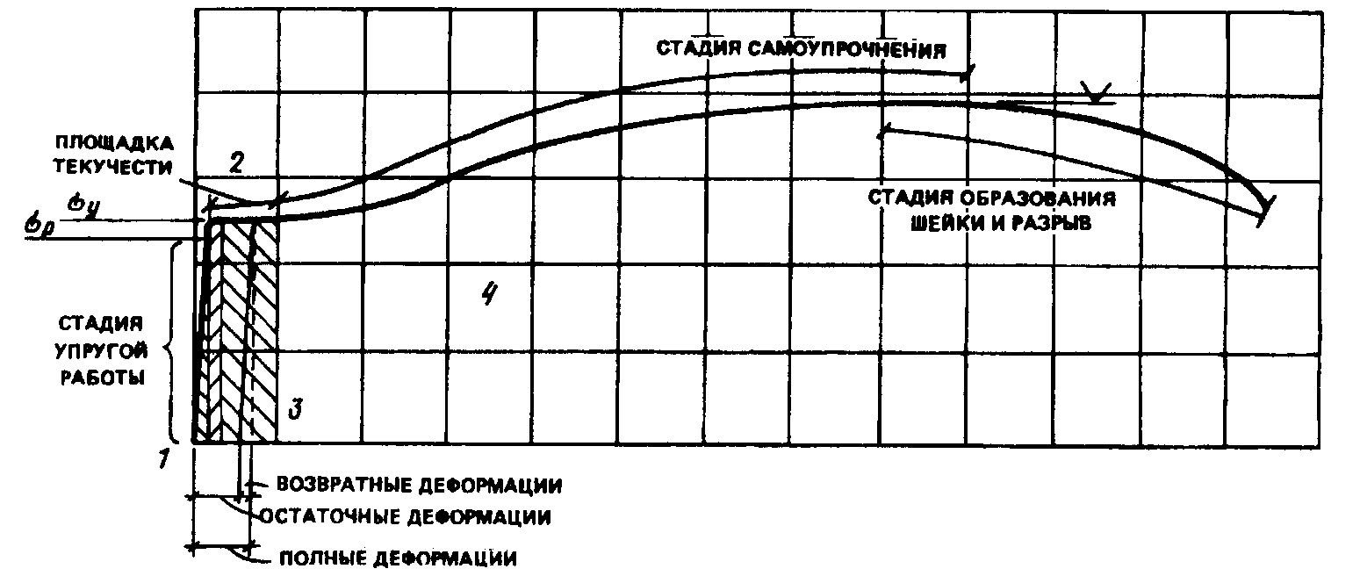
  Рисунок 2.6 - Диаграмма растяжения стали и образования шейки
  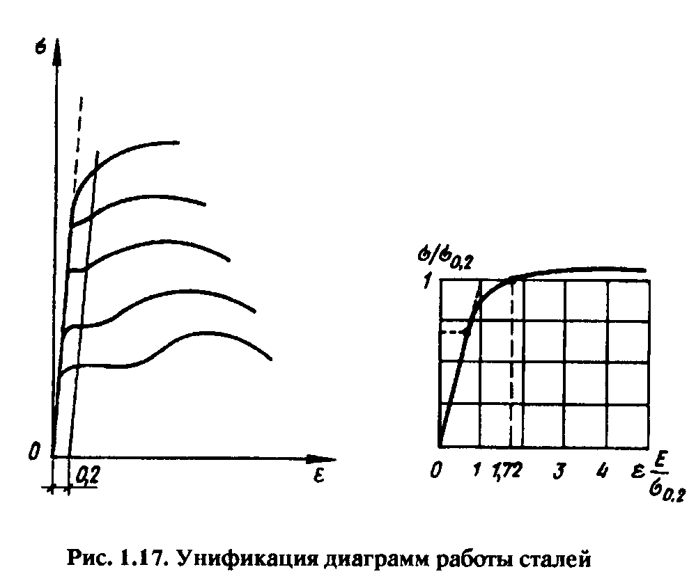 |  | 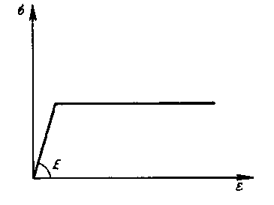
  Рисунок 2.7 - Унификация диаграмм работы сталей |  | Рисунок 2.8 - Идеализированная диаграмма работы стали
  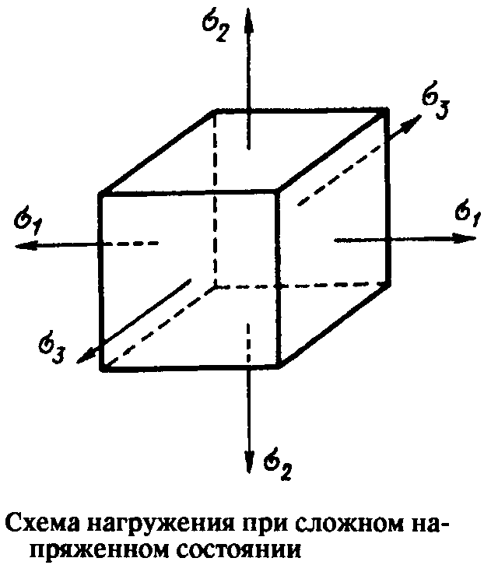 |  | 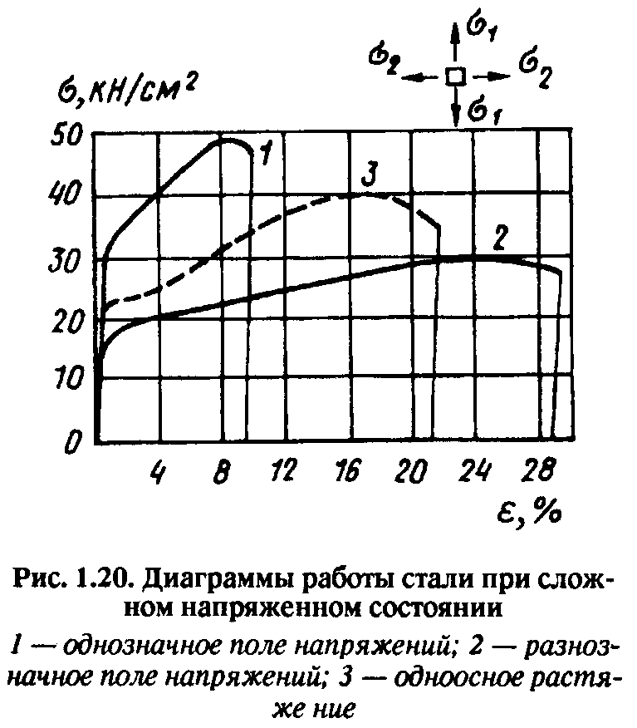
  Рисунок 2.9 - Схема нагружения при сложном напряжённом состоянии |  | 1 – однозначное поле напряжений;  2 – разнозначное поле напряжений;  3 – одноосное растяжение  Рисунок 2.10 - Диаграммы работы стали при сложном напряжённом состоянии
  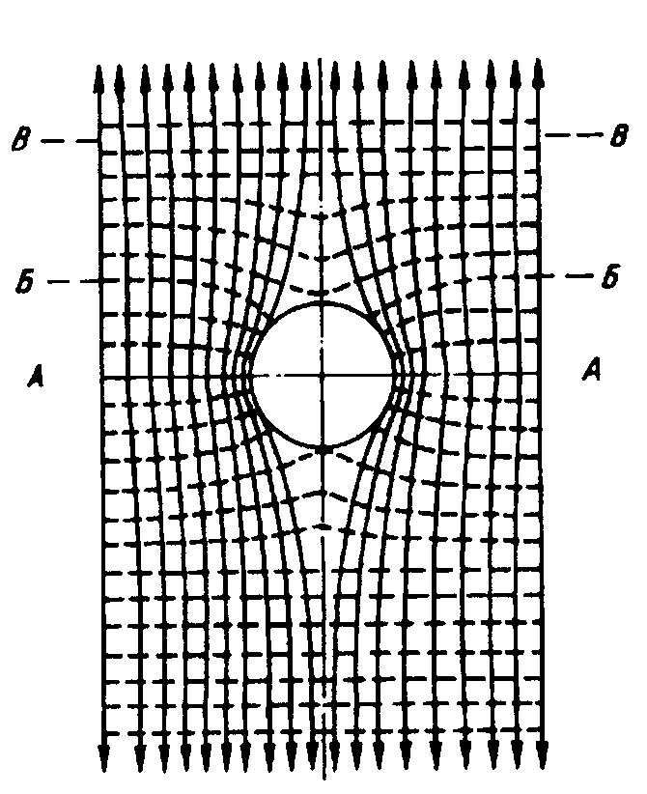
  Рисунок 2.11 – Концентрация напряжени
  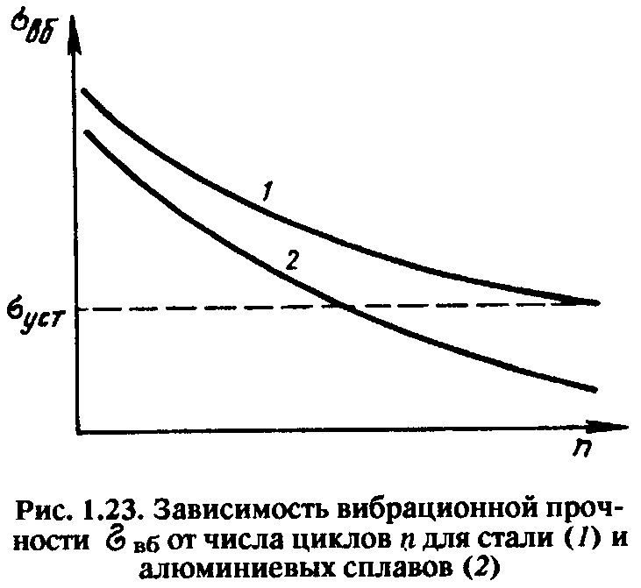
  1 – для стали;
  2 – для алюминиевых сплавов
  Рисунок 2.12 - Зависимость вибрационной прочности σ_{вб} от числа циклов n
  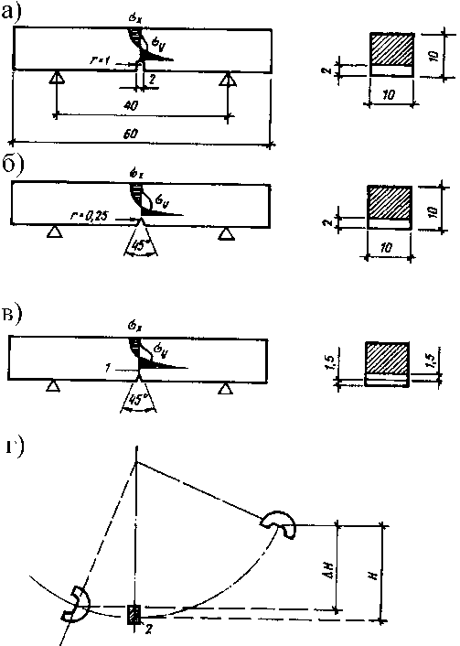 | а – U тәрізді тілік I түрі (Меноже үлгісі);  б – V тәрізді тілікті II түрі (Шарпи үлгісі);  в – жарықшақты үлгі (–);  г – сынақ схемасы.  1 – жарықшақ; 2 – үлгі  2.2 сурет – Соққы тұтқырлығын сынау үшін үлгі түрлері
  Болат маркасы |  | К_{Н} | q_{H} | Жұмыстағы конструкцияның салыстырмалы бағасы | Негізден үнемділік тиімділігі
  ВСт3сп5 (база) | 235/225 | 1 | 0 | 1,0 | -
  ВСт3сп5-1 | 235/230 | 1,02 | 0,02 | 1,01 | 0,7
  ВСт3сп5-2 | 265/260 | 1,12 | 0,12 | 1,03 | 8,9
  04Г2С-6-1 | 325/315 | 1,24 | 0,24 | 1,12 | 11,6
  14Г2А-Ф | 390/370 | 1,46 | 0,46 | 1,23 | 23,4
  16Г2А-Ф | 440/400 | 1,55 | 0,55 | 1,27 | 28,9
  12Г2СМ-Ф | 590/515 | 1,92 | 0,92 | 1,56 | 35,8
  Аққыштық шегі Н/мм² |  | 200 | 400 | 600 | 800 | 1000
  Үнемдеу % | Көпірлер | - | 43 | 64 | 78 | 83
  Үнемдеу % | Созылған элементтер | - | 40 | 60 | 70 | 75
  Үнемдеу % | Өнеркәсіп ғимараттарының қаңқасы | - | 30 | 44 | 55 | 60
  Сипаттамалар | Шартты белгілер | Прокатты болат | Алюминий қорытпалары
  Көлемдік салмақ | γ, кН/см³ | 7,85·10⁻⁵ | 2,7·10⁻⁵
  Тығыздық | ρ, кг/м³ | 7,85·10³ | 2,7·10³
  Серпімділік модулі | Е, кН/см² | 2,06·10⁴ | 0,71·10⁴
  Ығысу модулі | G, кН/см² | 0,81·10⁴ | 0,27·10⁴
  Көлденең деформация коэффициенті (Пуассон коэффициенті) |  | 0,3 | 0,3
  Текшелік кристалды торлар
  а – көлемдік-центрленген;
  б – қырларында центрленген
  2.3 сурет
  1 – гистограмма; 2- Гаусс қисығы
  2.4 Сурет - Вст3пс болаттың аққыштық шегінің таралуы
  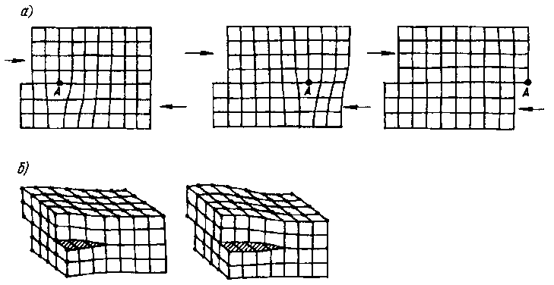
  а – шеткі орналасу;
  б – бұрандалы орналасу
  2.5 сурет - Орналасу түрлері
  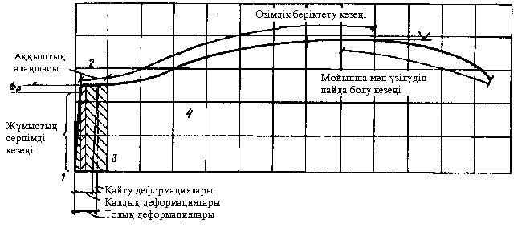
  2.6 сурет - Болаттың үзілуі және мойыншаның пайда болу диаграммасы
   |  | 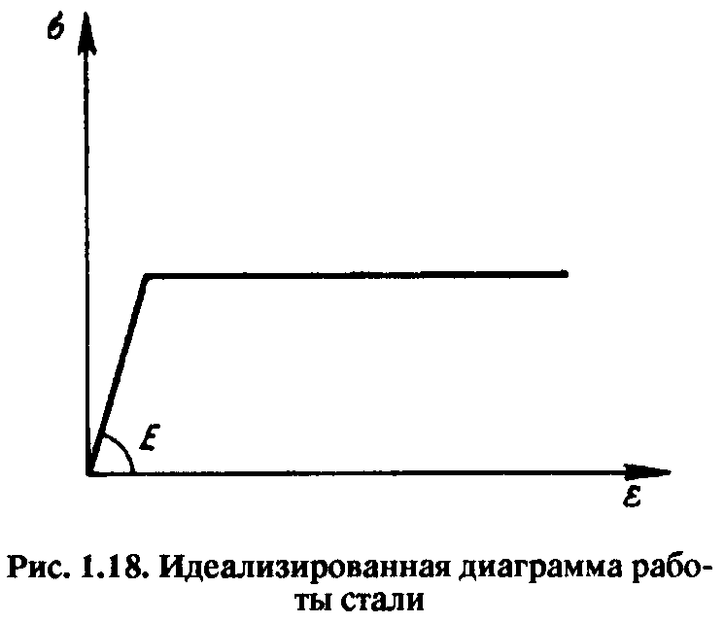
  2.7 сурет - Болат жұмысының диаграммасының біркелкілігі |  | 2.8 сурет - Болат жұмысының идеалдандырылған диаграммасы
  2.9 сурет - Күрделі кернелген күйде жүктелген схемасы |  | 1 – бір мәнді кернеу алаңы;  2 – әртүрлі мәнді кернеу алаңы;  3 – дара өсті созылу:  2.10 сурет - Күрделі кернелген күйде болат жұмысының диаграммасы
  2.11 сурет
  1 – болат үшін;
  2 – алюминий қорытпалары үшін
  2.12 сурет - Дірілдеулік беріктіктің n цикл санына тәуелдігі

